  - Personal Behavior Anomaly Detection System – Daily Pattern Modeling

  - Spécifications Fonctionnelles Générales
Auteurs : | EL ALAMI Mohamed Majd, LANDRICHI Leila
Version : | 1.0 |  | Etat : | En cours

HISTORIQUE DES MODIFICATIONS
Version | Date | Objet | Auteur
1.0 | 16/11/2025 | Création du document | EL ALAMI Mohamed Majd, LANDRICHI Leila

VALIDATION DU PRÉSENT DOCUMENT
Date | Validateur | Fonction
— | — | —

TABLE DES MATIERES

I. Introduction……………………………………………………………………. 4
I.1. Objet…………………………………………………………………………….4
I.2. Présentation du projet…………………………………………………………..4
I.3. Définitions et acronymes……………………………………………………….4
I.4. Références……………………………………………………………………....5

II. Analyse du besoin………………………………………………………………6
II.1. Identification des acteurs………………………………………………………6
II.2. Diagramme des cas d’utilisation généraux…………………………………….7
II.3. Identification des fonctionnalités………………………………………………8
II.4. Identification des rôles…………………………………………………………8
II.5. Caractérisation des données…………………………………………………....8
II.6. Diagramme Entité-Relation simplifié ………………………………………..10

III. Cas d’utilisation (Détaillés) …………………………………………………11
IV. Écrans de navigation………………………………………………………....14

V. Exigences Fonctionnelles……………………………………………………..15

VI. Exigences non fonctionnelles………………………………………………..16

I. INTRODUCTION
I.1. OBJET
Ce document regroupe les spécifications fonctionnelles générales du système Personal Behavior Anomaly Detection System, une solution destinée à modéliser les habitudes quotidiennes d’un utilisateur et à détecter automatiquement les comportements anormaux.
Il détaille :
- le fonctionnement global du système et l’enchaînement des écrans,
- les utilisateurs et rôles,
- les interactions externes (fournisseurs de données, services de stockage, etc.).
Il servira de base aux spécifications détaillées, aux plans de test et à la validation fonctionnelle.
I.2. PRÉSENTATION DU PROJET
Ce projet consiste à développer une application intelligente capable d’analyser les routines journalières d’un utilisateur (déplacements, sommeil, productivité, activités physiques, horaires) et de détecter des anomalies indiquant un comportement inhabituel.
Objectif : améliorer le suivi personnel, prévenir des risques (burnout, santé mentale, addictions, dérèglement du sommeil, isolement social) et optimiser la performance individuelle.
Le système s’appuie uniquement sur des ressources gratuites, datasets open source, et frameworks ML open source.
I.3. DÉFINITIONS ET ACRONYMES
I.3.1. Acronymes
Acronyme | Signification
ML | Machine Learning
AI | Artificial Intelligence
API | Application Programming Interface
DB | Base de Données
SVM | Support Vector Machine
LSTM | Long Short-Term Memory
PBA | Personal Behavior Analysis

I.3.2. Lexique et Concepts
Terme | Signification
Anomalie comportementale | Événement ou comportement détecté comme statistiquement rare, inattendu ou incohérent avec les habitudes établies.
Modèle prédictif | Modèle ML entraîné sur l’historique afin de détecter les variations anormales.
Donnée de routine | Valeurs quotidiennes recueillies (temps de sommeil, nombre de pas, déplacements, fréquences d’activité).
Utilisateur | Personne utilisant la plateforme pour analyser son comportement.

I.4. RÉFÉRENCES
- Sources datasets open-source comportement humain & sommeil
- Documentation TensorFlow / PyTorch
- Articles académiques comportement et anomaly detection

II. ANALYSE DU BESOIN
Le système doit permettre l’enregistrement, la visualisation, le traitement et l’analyse des données comportementales quotidiennes, ainsi que la génération automatique d’alertes lorsqu’un comportement anormal est identifié.
La modélisation utilise le langage UML.

II.1. IDENTIFICATION DES ACTEURS
Type | Acteur | Description
Acteur humain | Utilisateur | Fournit les données quotidiennes, visualise les analyses, reçoit les alertes
Acteur humain | Administrateur | Gestion du système, des comptes, et supervision globale
Acteur système | Moteur ML | Traite et détecte les anomalies
Acteur système | Base de données | Stocke historique et modèles ML

II.2. DIAGRAMME DE CAS D’UTILISATIONS GÉNÉRAUX

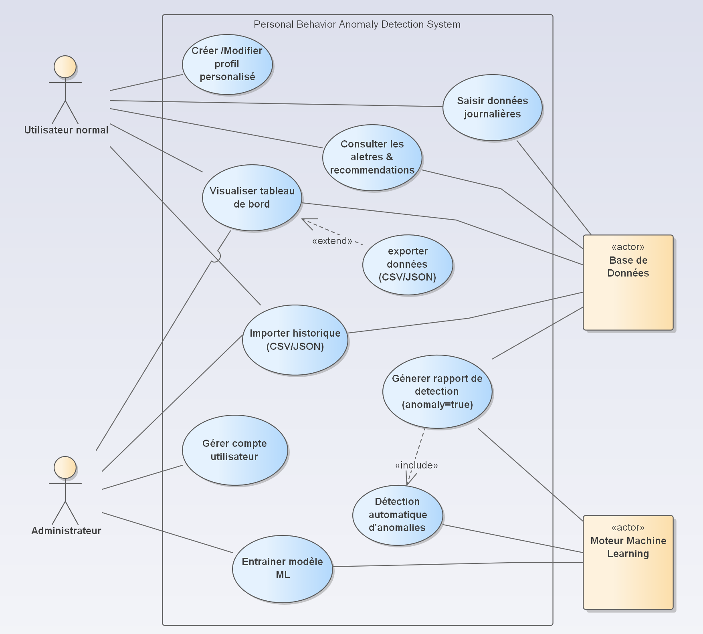
Figure 1 : diagramme de cas d’utilisations généraux

II.3. IDENTIFICATION DES FONCTIONNALITÉS
Bloc | Fonctionnalité
Collecte de données | Saisir / importer données journalières
Visualisation | Graphiques historiques, résumé quotidien
Anomaly Detection | Détection en temps réel, alertes
Administration | Gestion comptes et configuration
Export / Backup | Export PDF/CSV des rapports

II.4. IDENTIFICATION DES RÔLES & DROITS
Rôle | Droits
Utilisateur | Saisir données, visualiser dashboard, consulter anomalies, consulter historique
Admin | Gérer comptes, paramètres système (threshold, modèles), lancer entraînement
Moteur ML | Calcul des scores, détection automatique
DB | Stockage, mise à jour, export

II.5. CARACTÉRISATION DES DONNÉES
Donnée | Type | Obligatoire | Source | Usage | Confidentialité
sleep_hours | Float | Oui | Formulaire utilisateur | Analyse sommeil | Haute
activity_minutes | Int | Non | Utilisateur | Activité physique | Moyenne
steps_count | Int | Non | App / Import | Détermination tendance | Moyenne
productive_hours | Float | Oui | Self-report | Détection burnout | Haute
study_hours | Float | Non | Self-report | Analyse académique | Haute
screen_time_hours | Float | Non | Mobile / Self-report | Addiction écran | Haute
subjective_mood | Int (1–10) | Oui | Self-report | Détection dépression / stress | Très haute
anomaly_score | Float | System | Moteur ML | Indicateur statistique | Très haute
is_anomaly | Boolean | System | ML | Alertes | Haute
created_at | Timestamp | Oui | System | suivi | Faible

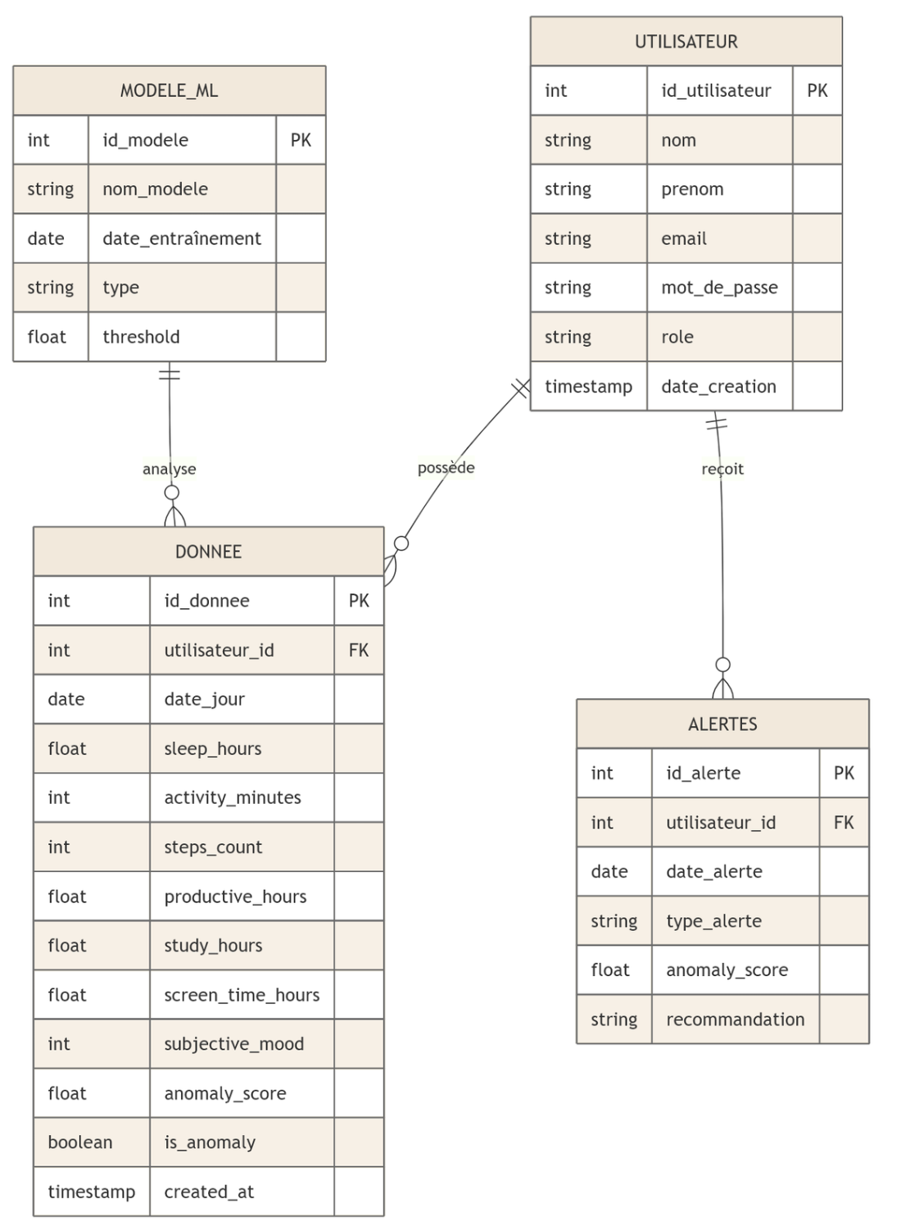
II.6. DIAGRAMME ENTITE-RELATION SIMPLIFIÉ

Figure 2 : diagramme d’entité-relation simplifié

III. CAS D’UTILISATION (DÉTAILLÉS)
UC01 – Saisir les données journalières
Élément | Description
Nom | Saisie des données quotidiennes
Acteur principal | Utilisateur
Précondition | L’utilisateur est authentifié
Post-condition | Les données sont enregistrées dans la DB
Scénario principal | 1. L’utilisateur ouvre le formulaire  2. Il remplit les valeurs quotidiennes  3. Il valide  4. Le système sauvegarde les données
Scénarios d’exception | Valeurs invalides → message d’erreur
Fréquence | Quotidien
Criticité | Essentiel

UC02 – Importer historique (CSV / JSON)
Élément | Description
Nom | Import de données
Acteur principal | Utilisateur
Précondition | Format valide
Post-condition | Historique ajouté à la DB
Scénario principal | Upload fichier → validation → traitement → succès
Exception | Format incorrect / données corrompues
Criticité | Important

UC03 – Visualiser tableau de bord
Élément | Description
Nom | Dashboard de visualisation
Acteur | Utilisateur
Output | Graphiques, scores, heatmap, alertes
Post-condition | —
Principal | L’utilisateur voit les tendances et anomalies
Criticité | Essentiel

UC04 – Déclenchement de l’entraînement du modèle
Élément | Description
Nom | Entraîner modèle ML
Acteur | Administrateur / Utilisateur avancé
Précondition | Données suffisantes
Post-condition | Modèle sauvegardé
Description | L’utilisateur clique "Train Model" → backend entraîne modèle
Criticité | Important

UC05 – Détection automatique d’anomalies
Élément | Description
Nom | Detection anomalies
Acteur principal | Moteur ML
Déclenchement | Ajout d’une nouvelle entrée journalière
Output | Score + is_anomaly
Post-condition | Stockage résultat + affichage
Criticité | Vital

UC06 – Consulter les alertes
Élément | Description
Nom | Affichage alertes
Acteur | Utilisateur
Output | Avertissement burnout / comportement anormal
Déclenchement | Score au-dessus du seuil
Criticité | Élevée

UC07 – Gérer le compte utilisateur
Élément | Description
Nom | Gestion de compte
Acteur | Administrateur
Scénario principal | 1. L'Admin accède à la liste des utilisateurs. 2. Il recherche/filtre les comptes. 3. Il sélectionne un compte. 4. Il modifie le rôle (Utilisateur <-> Admin) ou le statut (Activation/Désactivation).
Criticité | Standard

IV. ÉCRANS DE NAVIGATION
Cette section décrit l'architecture générale de l'application et la séquence des vues disponibles pour l'utilisateur.
ID Écran | Nom | Description | Rôle(s) Principal(aux) | Liens vers
E01 | Connexion / Inscription | Point d'entrée du système. Formulaires de login et de création de compte. | Utilisateur, Admin | E02 (Dashboard)
E02 | Tableau de Bord Principal | Vue synthétique des indicateurs clés (UC03). Affiche le résumé quotidien, les tendances majeures (sommeil, activité), et un aperçu des alertes. | Utilisateur, Admin | E03, E04, E05, E06
E03 | Saisie de Données Quotidiennes | Formulaire pour l'enregistrement manuel des données (UC01).  Exemples :  - Mood: radiobuttons  - Sleep hours: slider  - Steps auto-imported  - Optional note (small text box, rarely used) | Utilisateur | E02, E04
E04 | Historique & Import | Vue détaillée de l'historique des données. Permet l'import (UC02) et l'export des données (CSV/PDF). | Utilisateur | E02
E05 | Alertes & Recommandations | Liste chronologique des anomalies détectées (UC06). Chaque alerte donne le score d'anomalie, la date et une recommandation associée. | Utilisateur | E02
E06 | Gestion de Compte / Profil | Permet de modifier les informations personnelles (UC07) et les préférences (seuils, notifications). | Utilisateur | E02, E07
E07 | Administration | (Accès restreint) Permet de gérer les utilisateurs (UC08) et de configurer le moteur ML (UC04, seuils d'anomalie globaux). | Admin | E02

Flux de Navigation Typique: E01 (Connexion) → E02 (Dashboard) → { E03 (Saisie) ou E04 (Historique) ou E05 (Alertes) ou E06 (Profil) }

V. EXIGENCES FONCTIONNELLES
ID | Exigence
EF01 | Le système doit permettre la saisie quotidienne des données
EF02 | Le système doit détecter automatiquement les anomalies
EF03 | Le système doit afficher un tableau de bord graphique
EF04 | Le système doit envoyer des alertes en cas d’anomalie
EF05 | Le système doit permettre l’export/import CSV
EF06 | Le modèle ML doit être réentraînable
EF07 | Le seuil d’anomalie doit être configurable
EF08 | Authentification obligatoire

VI. EXIGENCES NON FONCTIONNELLES
ID | Exigence
ENF01 | Rapidité d’inférence < 2s
ENF02 | Disponibilité 24/7
ENF03 | Interface simple et responsive
ENF04 | Sécurité & confidentialité stricte
ENF05 | Zéro coût, ressources 100% gratuites
ENF06 | Compatibilité mobile / desktop

